**Мастер - класс**

**Формирование информационно-коммуникативной компетентности**

Проскурина М. С.

Основной целью обучения иностранным языкам является

формирование, совершенствование и развитие личности, способной к

достижению необходимого уровня коммуникативной компетенции.

Следует отметить, что изложение собственных мыслей, особенно на

иностранном языке, - достаточно сложный процесс, как с лингвистической,

так и с психологической точки зрения. Довольно часто во время

выступления люди не могут структурировать речь, чётко сформулировать

идеи, спонтанно подобрать необходимые языковые средства, они

испытывают скованность, чувство неуверенности и сильно волнуются, что

сказывается на их физическом состоянии, и конечно, на результатах их

выступления.

В учебной деятельности учащиеся ежедневно должны извлекать информацию и использовать ее в устной речи. Но для многих учащихся данная работа является достаточно сложной. «Прочитал, но ничего не понял» – в умении передавать прочитанное или услышанное в сжатом и развернутом виде, анализировать содержание, выделять главную мысль прочитанного, наблюдаются проблемы ".

А перед учителем стоит задача развить информационно-коммуникативную компетентность у учащихся, то есть сформировать комплекс умений и знаний в сфере работы с информацией – овладеть методами поиска, структурирования, свертывания, предъявления информации в различных формах, а также работы как автономно, так и в группе.

Информационно-коммуникативная компетентность включает в себя различные аспекты (способы деятельности):

* планирование информационного поиска; извлечение первичной (необработанной) и вторичной (обработанной и представленной ученику) информации;
* обработка информации;
* систематизация информации;
* интерпретация (объяснение и толкование) информации;
* представление информации в различных вариантах устной или письменной речи..

Основным показателем информационно-коммуникативной компетентности личности является способность добыть информацию, переработать её в выводы, аргументированно представить полученный вывод.



Модель развития информационной компетентности младших школьников можно представить в виде следующей схемы: 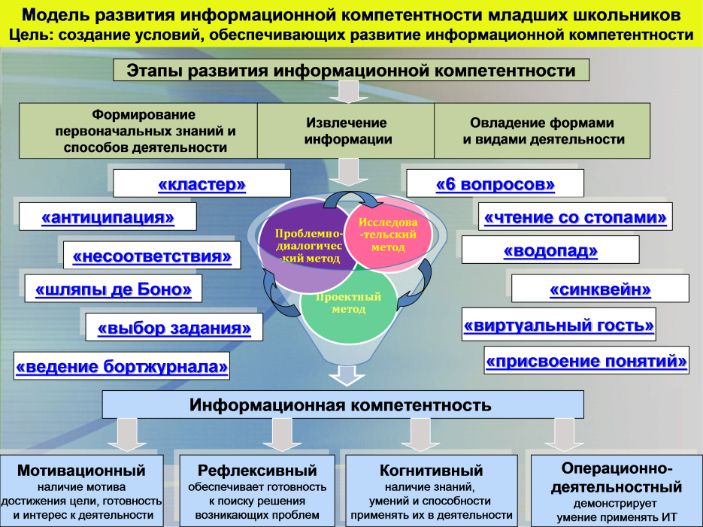

В модели выделены 3 этапа развития информационной компетентности младшего школьника.

I этап предполагает формирование первоначальных знаний и способов деятельности в работе с информацией. Для детей, находящихся на данном этапе развития информационной компетентности, задачи по поиску информации ставит учитель, предлагая им разные источники, способы её получения и обработки.

II этап предполагает организацию деятельности учащихся, направленную на применение школьниками предложенного учителем или выбранного способа получения информации, извлечение информации по заданным или самостоятельно сформулированным основаниям, а также создание условий для формирования навыков самостоятельного выбора информационной деятельности.

На III этапе школьники осваивают формы и виды деятельности по работе с информацией, связанные с её интерпретацией. Используют разные типы информации, представляющие содержание одного и того же вопроса. Основное внимание на данном этапе акцентируется на создании условий для поиска самостоятельных путей информационной деятельности, апробации не одного, а ряда вариантов, которые отрывают учащегося от образца, предоставляют простор для деятельности.

*ФОРМЫ, МЕТОДЫ И ПРИЕМЫ РАБОТЫ*

Предложенные методы и приёмы развития информационной компетентности позволяют учителю создавать условия для развития её у всех учащихся. Следует отметить, что они тесно взаимосвязаны.

**Приём «шляпы де Боно»** удобно использовать при организации работы в группах с некоторым текстом. Красная шляпа – эмоции, белая шляпа – определения понятиям, желтая шляпа – оптимисты, черная шляпа – пессимисты, зеленая шляпа – определенная (специальная) информация, голубая шляпа – вопросы по тексту. В результате использования этого приема дети приобретают навыки чтения информации по заданному направлению, объясняя логику выбора основания.

**Прием «6-ти вопросов»** заключается в том, чтобы ученик, читая или слушая научный или научно-популярный текст, выделил ответы на 6 основных вопросов. Кто? Что делает? Где? Когда? Как? Почему? В результате ученики структурируют текст и в дальнейшем опираются на выделенную структуру при подготовке к пересказу. Этот приём позволяет справиться с потоком информации, сохранить, систематизировать и воспроизвести её.

**Приём «антиципации»**, предвосхищения, интуитивного предвидения возможных будущих событий. Учащимся предлагается прочитать название рассказа и предположить, о чём пойдёт речь в тексте? После чтения выясняют, совпали ли предположения с содержанием? С помощью этого приема ученики устанавливают соответствие между имеющимся собственным опытом и полученной информацией.

**Приём «кластер»** - это графическая организация материала, показывающая смысловые поля того или иного понятия. Слово кластер – в переводе означает пучок, созвездие. Заключается приём в том, что ученик записывает в центре листа ключевое понятие, а от него рисует стрелки-лучи в разные стороны, они соединяют это слово с другими понятиями, от которых в свою очередь лучи расходятся далее.

Ученики получают возможность классифицировать, структурировать, обобщать и систематизировать информацию по заданным основаниям.

**Приём «синквейн».** Это стихотворение из пяти строк, которое строится по правилам.

В первой строчке тема называется одним словом (обычно существительным). Вторая строчка - это описание темы в двух словах (двумя прилагательными). Третья - описание действия в рамках этой темы тремя словами. Четвёртая - это фраза из четырёх слов, показывающая отношение к теме. Последняя - это синоним из одного слова, который повторяет суть темы.

Этот прием позволяет делать краткие выводы по результатам обработки представленной информации, подготавливает к исследовательской работе в будущем и обеспечивает развитие рефлексивной составляющей.

**Приём чтения со «стопами»** предполагает воспроизведение и изложение информации в соответствии с заданием. Например дети читают текст и отмечают «галочкой» ту информацию, которая им уже знакома, знаком «+» - новое, знаком «-» то, что они не знали, ставят вопросительный знак около той информации, которая вызвала вопросы и требует дополнительного изучения.

**Приём «ведения дневника или бортжурнала»** позволяет в ходе изучения темы фиксировать ученикам свои мысли, наблюдения, впечатления. Ученики представляют информацию в виде связного устного или письменного текста, объясняя логику выбора оснований, т.е. демонстрируют операционно-деятельностную составляющую информационной компетентности.

**Приём «водопад»** позволяет получить информацию от детей по теме или относительно какого-либо понятия с целью структурирования. Например, на доске слово «сумма».Задаётся вопрос: «Вы слышали раньше это слово? Если да, то где?» Внимательно выслушиваются все ответы, затем дополняется - «сумма чисел»». Дети высказывают мнения, которые позволяют подвести их к получению ожидаемой информации.

**Приём «виртуальный гость»** особенно хорош при использовании проблемного метода обучения. Получив информацию от детей по определённой теме, можно привести цитаты из дневников учёных или путешественников, которые разнятся с представлениями детей по данной проблеме.

Такой прием формирует умения поиска и выделения нужной для решения практической задачи информации и её интерпретации, в то же время способствует развитию информационной компетентности.

**Практическое задание**

Для выполнения учебного задания мы разбились на малые группы. На столах листы формата А3, фломастеры, маркеры.

Учебное задание группам: Прочитать текст и составить опору на каждый абзац, на столах соответствующее количество бумаги

**1 группа** с использованием ключевых слов**,**

**2 группа** – схем, любого вида от логических до солнышка,

**3 группа** – рисунков (получается коллаж, для этого им предоставляются заранее приготовленные рисунки разные по содержанию, клей). В вашем распоряжении пять минут.